Vi finner vei
Uttale:
Tatåo tenata fålao
Fåla ao i na
Le to sami tele e o mai
O om fa el le lo le lei
Ta pena pena

Å e å e
Noko i moa
Te ma ni le le e ta taki e
Å e å e
Te fe no te ma lie
Na e ko hakelia mo
Ka i ga e

Språket er samoansk og blir snakket på en øygruppe i stillehavet.
Fra filmen «Vaiana»

Tatou o tagata folau e vala’auina
E le atua o le sami tele e o mai
Ia ava’e le lu’itau e lelei
Tapenapena

Aue, aue
Nuku I mua
Te manulele e tataki e
Aue, aue
Te fenua, te malie,
Nae ko hakilia mo kaiga e

Vi leser vind
Leser sol høyt på himmelen
Seiler om dagen og
I stjernevrimmelen
Så kan vi se hvor vi er
Vi vet hvem vi er, Vi vet hvem vi er, hvem vi er

Aue, aue
Vi setter kursen til
En helt ny øy hvorhen vi setter seil
Aue, aue
Inni hjertet bor vårt land
For så når vi lengter hjem
Finner vi vei
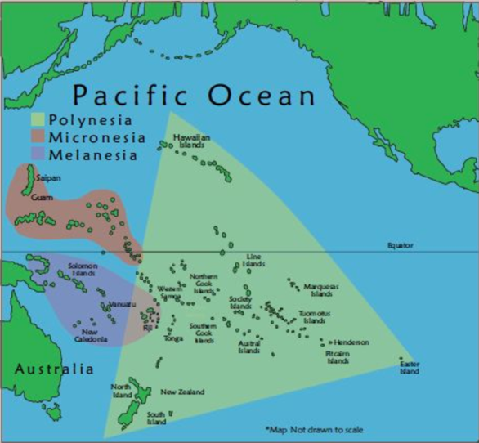
Aue, aue
For en oppdager leser havets sang
Og vår historie vil alltid følge våre slekters gang
Aue, aue
Te fenua, te malie,
Nae ko hakilia
Vi finner vei
https://www.youtube.com/watch?v=AoeF5_pCmLI

